**Calculadora de Consumo**

A calculadora de consumo foi desenvolvida utilizando HTML, Javascript e PHP.

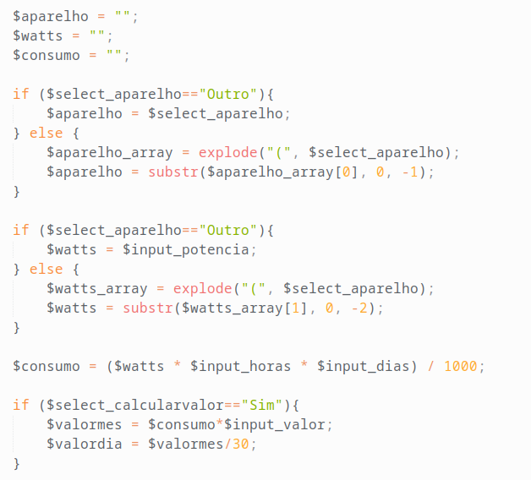As fontes utilizadas foram:

<https://adrianoaoli.com/eletronica/calculadora-consumo-eletrico.html>#!

https://portal.elfsm.com.br/consumo/simulacao-de-consumo/

